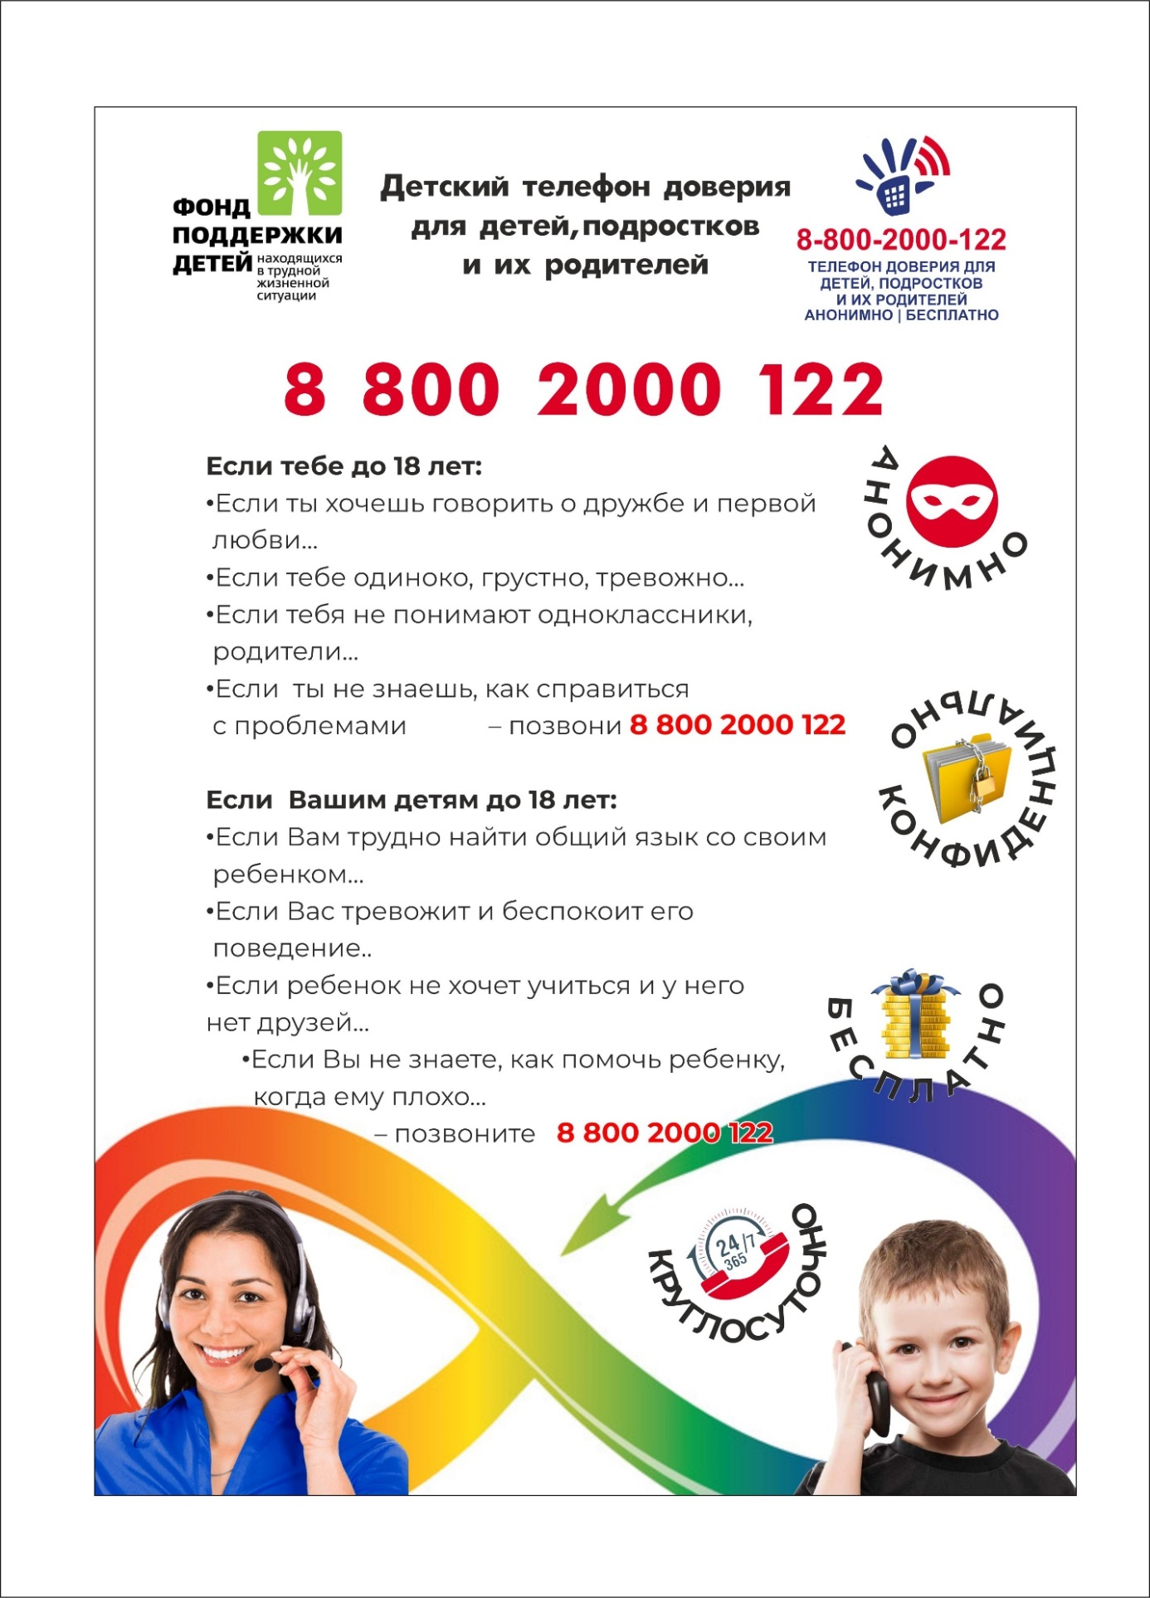


17 мая 2022 года – Международный день детского телефона доверия. В рамках празднования на территории Волгоградской области будут проведены следующие мероприятия:
- 17 мая — Всероссийская акция «Минута телефона доверия» — единовременно в 11.00 (1 смена) и 15.00 (2 смена) в образовательных учреждениях, школах-интернатах и детских домах, СРЦ будет проведено информирование детей о детском телефоне доверия и будет произведена запись номера 8 800 2000 122 в дневники и мобильные телефоны.
- 17 мая — Акция «Скажи телефону доверия «Да!» на Аллее героев г. Волгограда, с 11.00 -13.00 с раздачей визиток, закладок с номером детского телефона доверия 8 800 2000 122. Аллея героев Центральный район г. Волгограда, площадь у кинотеатра «Авангард» Кировский район. Примут участие студенты волонтеры ВГСПУ.
- Акции: «Говорящие окна», «Говорящий школьный автобус» в образовательных учреждениях, детских лагерях, на окнах школьных автобусов, учреждениях соцзащиты, КДН и ЗП, детских поликлиниках, больницах.
- Проведение уроков-тренингов, квестов «Скажи телефону доверия «Да!» для детей, тематических родительских собраний «17 Мая – Международный день Детского телефона доверия или «Помочь ребенку – помочь семье» .
- Разместить на сайтах учреждений, социальных сетях Интервью о детском телефоне доверия – видеоролик «ДТД рядом с тобой. Позвони и почувствуй».
- Радио России Волгоград – прямой эфир 05 мая «О работе ДТД в регионе».
- Передача на телевидении в программе «Пятидневка — «О работе ДТД в регионе»
- Проведение детских конкурсов мини-сочинений, рисунков на лучшую историю «Как мне помог телефон доверия?», рисунков на асфальте с номером 8 800 2000 122 – СРЦ, ЦПД.
- 17 мая – день бесплатного доступа на объекты культуры и отдыха для детей: парки, зоопарки, музеи, библиотеки
- Работа Региональной интернет-площадки «Марафон доверия» https://vk.com/club199714086 с 03 мая по 17 мая.

